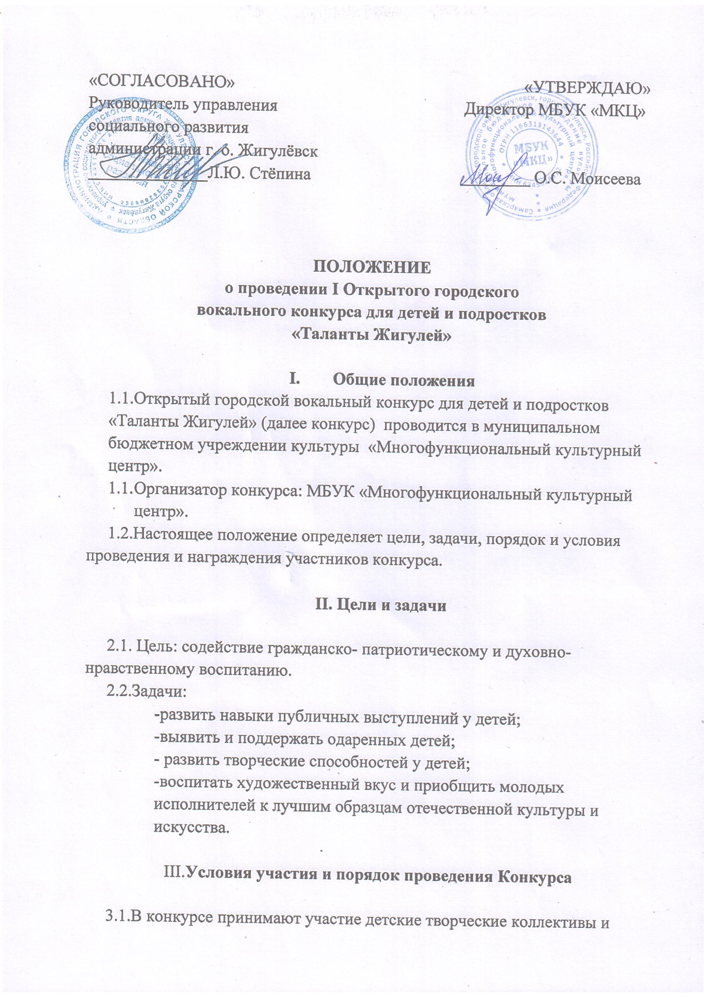

отдельные исполнители от 6 до 17 лет.
Заявка на участие в конкурсе заполняется по форме согласно Приложению 1, согласие на обработку персональных данных заполняется по форме согласно Приложению 2 (обязательно заполняются все поля).
Подача заявок на конкурс проводится с 01 марта 2021 года по 19 марта 2021 года.
3.2.Участник коллектива, выступающий сольно, является отдельным участником, на которого подается отдельная заявка. Заявка об участии регистрируется только при наличии подтверждения об оплате за участие. О замене репертуара необходимо сообщить в оргкомитет заблаговременно до начала конкурса. Оргкомитет жюри не разглашают результаты конкурса до церемонии награждения. Участники конкурса, в том числе руководители, родители должны соблюдать правила конкурса и нести ответственность за жизнь и здоровье детей.
3.3.Фонограммы предоставляются на флеш-носителях по адресу: г.Жигулевск, ул. Никитина д.9 в МБУК «Многофункциональный культурный центр», кабинет №19- вместе с заявками, согласием на обработку персональных данных и оплатой конкурса. На других носителях фонограммы к конкурсу не принимаются. Рекомендуется иметь копии фонограмм на флеш-носителях.
3.4.Конкурс проводится по двум оценочным категориям «Солист» и «Ансамбль» в следующих возрастных категориях:
-возрастная категория 6-8 лет;
-возрастная категория 9-12 лет;
- возрастная категория 13-17 лет.
3.5.Участники конкурса представляют одно произведение, которое является концертным (постановочным) номером, продолжительностью не более 4-х минут. Запрещается выступление участников под фонограмму «Плюс». Допускается прописанный или живой БЭК- вокал. Не допускается прописанный DOUBLE- трек.
3.6.Конкурс включает в себя 2 тура:
1 этап «Отборочный» - проводится на площадке МБУК «МКЦ» 27 марта 2021года с 11.00. Порядок выступления определяется оргкомитетом и сообщается каждому конкурсанту.
2 этап «Гала – концерт» - по итогам отборочного тура будет оглашен список победителей в номинациях и произведено награждение лауреатов на Гала-концерте 31 марта 2021 года в 17.00 на площадке МБУК «МКЦ».
3.7.Участники, не занявшие призовое место, получают Диплом участника. Выдача дипломов состоится в день Гала-концерта в кабинете № 19.
3.8. Тематика конкурса: любовь к Родине, родному краю, ближнему; мир и дружба; добро и красота; мир детства; радость; все краски природы и др.
3.9.Дополнительную информацию можно получить у руководителей и координаторов проекта: 8(84862)32-9-03; Ежикова Александра Васильевна: 8-996-734-42-27, Берестова Дарья Сергеевна: 8-937-060-40-06.
Email: mbuk-mkc@mail.ru

IV.Оргкомитет и жюри фестиваля
4.1.Для подведения итогов конкурса формируется компетентное Жюри. Состав Жюри утверждается оргкомитетом конкурса.Жюри проводит анализ и оценку представленных творческих выступлений участников и коллективов по заявленным номинациям. В каждой номинации выставляется оценка по 10-бальной системе. Оценка участников конкурса проводится членами жюри коллегиально. До коллективов доводится общее мнение жюри. Оценки участников конкурса выставляются членами жюри на Отборочном туре, являются окончательными и обсуждению не подлежат.
4.2.Жюри определяет победителей конкурса по номинациям, присуждая звание Лауреата I,II,III степени.
V.Основные критерии оценки участников конкурса
5.1. Критерии оценки:
-вокальные данные;
-оригинальность исполнение (артистичность, имидж, творческий подход к аранжировке);
-сценическая культура, соответствие образа исполняемой песни;
-качество фонограммы;
-оригинальность постановки номера.

VI.Финансовые условия
6.1.Для участия в конкурсе каждый участник вносит организационный взнос в размере 50 рублей с солиста и 50рублей с каждого участника коллектива.
6.2.Оплата производится по наличному расчету в день подачи заявки на конкурс.

Приложение № 1
к Положению
о проведенииКонкурса

ЗАЯВКА
на участие в I Открытом городском
вокальном конкурсе для детей «Таланты Жигулей»

Название коллектива/солист | ФИО участников | Дата рождения | ФИО руководителя  (полностью) | Наименование базового учреждения:адрес, телефон, e-mail | Номинацияи возрастная категория | Название произведения, автор музыки и слов, хронометраж

Подпись руководителя: (Ф.И.О.)______________________.
Приложение № 2

Согласие на обработку персональных данных
Директору МБУК «МКЦ»
О.С. Моисеевой
от______________________
______________________
контактный номер телефона______________________

Я,____________________________________________________________________
(Ф.И.О. родителя полностью)
Проживающий по адресу:_________________________________________________
как законный представитель ______________________________________________
(ФИО ребенка )
настоящим даю свое согласие на обработку в муниципальном бюджетномучреждении культуры «Многофункциональный культурный центр» персональных данных своего ребенка
_____________________________________________________________________________
_____________________________________________________________________________
(Ф.И.О. ребенка полностью) (да та рождения)
к которым относятся:
- ФИО ребенка;
- дата рождения;
- адрес проживания, контактные телефоны;
Я даю согласие на использование персональных данных своего ребенка для
Участия в I открытом городском вокальном конкурсе для детей «Таланты Жигулей» и распространения результатов конкурса.
Настоящее Согласие представляется на осуществление действий вотношении персональных данных моего ребенка, которые необходимы для достиженияуказанных выше целей, включая сбор, систематизацию, накопление, хранение, уточнение(обновление, изменение), использование данных и на размещение фото и видео в СМИ и
на официальных сайтах учреждения. МБУК «МКЦ» гарантирует, что обработка
персональных данных осуществляется в соответствии с действующимзаконодательством РФ.
Я проинформирован, что МБУК «МКЦ» гарантирует, что будетобрабатыватьперсональные данные как неавтоматизированным, так иавтоматизированным способом обработки.
Данное Согласие действует до достижения целей обработки персональныхданных участника I открытого городского вокального конкурса для детей«Таланты Жигулей».
Согласие может быть отозвано по моему письменному заявлению.
Я подтверждаю, что, давая такое Согласие, я действую по собственной воле
и в интересах своего ребенка.

Дата: ______________ Подпись_______/_________________________

